"Ja w przedszkolu się nie nudzę. . ." czyli o zajęciach w grupach przedszkolnych.
Kontynuujemy cykl artykułów, w których opowiadamy o zajęciach prowadzonych przez nauczycieli w poszczególnych grupach przedszkolnych.
Tym razem opowiadamy o zajęciach w grupie II "Pajacyki", VI "Kotki" i VII "Biedronki".

Kwitnące drzewa czyli o zajęciach plastycznych w grupie II „Pajacyki’.

Przyszedł czas żeby opowiedzieć o nas- o wesołych „Pajacykach” z grupy II. Jak sama nasza nazwa wskazuje lubimy się śmiać, bawić, słuchać muzyki a także troszkę popracować. Nie ukrywamy wcale, że również lubimy poleniuchować- leżąc w kącikach na materacach rozmyślamy o niebieskich migdałach. A tak, całkiem serio każdego dnia oddajemy się z zapałem różnorodnym zajęciom. Codzienne powitanie w kręgu polisensorycznym i zaznaczanie obecności swoimi zdjęciami wprowadza nas w pogodny nastrój. Lubimy bawić się kisielem, chlapać w wodzie, słuchać muzyki, tańczyć, gimnastykować się i wymyślać przy tym rożne własne wygibasy i figury. Mamy dużą stolnicę na której oprócz ugniatania i wałkowania ciasta uwielbiamy pracować z materiałami przetwarzalnymi- sypiemy, przesypujemy, rozrzucamy, zbieramy, wysypujemy, wkładamy do rożnych pojemników i mamy przy tym radości co niemiara. Uczymy się także współpracy i współdziałania.
Wszystkie nasze "pajacykowe" zajęcia są dostosowane do pór roku. Teraz przyszła piękna wiosna, która nam słońce, dużo kwiatów i drzew kwitnących przyniosła.
Opowiemy o jednych z ostatnich zajęć, które bardzo nam się podobały i dały nam wiele radości. „Przyszła do nas jabłonka”- kwitnący gość. Pani nam kwitnące drzewko pokazała i wierszyk powiedziała, no i już teraz wiemy, że z tych pięknych pąków i kwiatków jabłka mieć będziemy (a bardzo jeść je lubimy). Acha!. Jeszcze musimy powiedzieć, że wcześniej w czasie naszych spacerów (uwielbiamy wychodzić wiosną na spacery!) oglądaliśmy różne kwitnące drzewka, wąchaliśmy, dotykaliśmy i zbieraliśmy kwiatki, które leżały na trawie pod drzewami. Potem już w sali pani jeszcze raz pokazała nam kwitnące gałązki i każdy z nas dotykał kwiatków, pączków i listków. Mięliśmy dużo delikatnych kwiatków, więc postanowiliśmy zrobić sami WIOSENNE DRZEWKA. Kto nie wie niech nas zapyta ile to pracy kosztowało, żeby takie piękne drzewko powstało!. Najpierw pracowaliśmy bawiąc się klejówką (smarowaliśmy ręce, przeciskaliśmy przez palce, zataczaliśmy koła z wesołymi- jak to u pajacyków bywa- minami) i przygotowaliśmy ręce do dalszej pracy. Potem smarowaliśmy klejówką szablony drzewek i zaczęliśmy sypać piękne, prawdziwe kwiaty!. Pani włączyła kasetę ze śpiewem ptaków, wiec czuliśmy się jak w zaczarowanym ogrodzie. Bardzo lubimy pracować z naturalnymi materiałami, bo przypominają nam przyrodę, jej zapachy, kolory, dźwięki, ciepło promieni słonecznych wiosną i latem. Tego wszystkiego doświadczamy podczas spacerów i utrwalamy podczas zajęć w naszej sali. Wracając do naszych drzewek- lekko przyklepaliśmy i pogłaskaliśmy „nasze” kwiatki i zaczęliśmy podziwiać efekt naszej pracy. Pani pokazała wszystkim drzewka, pochwaliła każdego Pajacyka i zrobiła wystawę naszych WIOSENNYCH DRZEW. Nam też bardzo się podobały i byliśmy z siebie naprawdę dumni.

Małgorzata Myca, nauczyciel

Grupa Kotków bawi się od rana ...
W sali relaksacyjnej czas zabawy dla naszej grupy VI „ KOTKÓW”to poniedziałek i piątek. Jest to piękne rozpoczęcie tygodnia i zakończenie, ponieważ dla dzieci z naszej grupy pobyt w tamtej sali kojarzy się z zadowoleniem i szczęściem. Dlatego nasze stałe wyjścia tam mają cały rytuał. Już od samego rana kiedy układamy harmonogram dnia z PCS-ów ( czyli języka obrazkowego) na tablicy magnetycznej i po kolejnych obrazkach takich jak: powitanie, śniadanie, krąg polisensoryczny, malowanie czy inny obrazek ilustrujący kolejną naszą czynność zaplanowana w danym dniu do wykonania ,pojawia się obrazek ilustrujący basen z piłeczkami to momentalnie widać zmianę na twarzach dzieci. Z minek zaciekawionych i oczek wpatrzonych na nauczyciela i PCS-y robią się oczka radosne i buzie uśmiechnięte następuje chwila ciszy przeszyta głośnymi oddechami i słychać pytanie : „ piłeczki?”. Dopiero po potwierdzeniu przez wszystkie panie z grupy tego faktu, że po zajęciach i jeśli wykonamy wszystko zaplanowane , pójdziemy do sali relaksacyjnej, jest pełna satysfakcja i oczywiście czas oczekiwania.
Zabawa w sali jest znakomitym sposobem na wesołe i bezpieczne wypełnienie czasu naszych dzieci, a jednocześnie momentem wytchnienia dla nich. Pobyt w sali relaksacyjnej rozwijają sprawność ruchową dzieci, a także wyobraźnię.
Sala ta to specjalnie wydzielone miejsce zabawy w naszym przedszkolu
Na wykładzinie gdzie mogą dać upust swojej energii, mogą bawić się korzystając ze zjeżdżalni, basenu z kolorowymi piłeczkami, wielu materacy, poduszek, dużych zabawek pluszowych ,dużych klocków z gąbki, huśtawek , drabinek, oczywiście pod naszym bacznym okiem.

Widać ,że dzieci bawią się przede wszystkim dla przyjemności i satysfakcji, zazwyczaj pod wpływem uczuć zaciekawienia, chęci doświadczenia, pragnienia zetknięcia się z tym, co działa na ich wyobraźnię i wrażliwość estetyczną. Są tam elementy, które wzbudzają zaangażowanie i jednocześnie mobilizują dziecko do wytrwałości, skupienia uwagi oraz planowania własnych działań (wyrzucanie wszystkich piłek, a następnie toczenie ich po zjeżdżalni z powrotem). Jako doskonały przykład zabawy konstrukcyjnej kształtującej również precyzję ruchów oraz umiejętności projektowania( piękne konstruowanie przestrzennych budowli z klocków z gąbki).

Podczas zajęć w naszej sali relaksacyjnej niejedno dziecko uwierzyło w siebie, zdobyło nowe doświadczenie. Grupa przedszkolna poddawana aktywnemu relaksowi stała się silniejsza, dzieci czujące się niepewnie – stały się odważniejsze, zmęczenie ustępowało a współdziałanie zaczęło przebiegać pomyślnie. Wszystko to osiągnęliśmy poprzez zabawy grupowe organizowane w między innymi w SALI RELAKSACYJNEJ.

Elżbieta Wybituła - nauczyciel

Biedroneczki są w kropeczki i ... lubią jeść

Na początku tego semestru wpadł nam do głowy pomysł urozmaicenia i uatrakcyjnienia naszych zajęć poprzez wprowadzenie elementów kulinarnych: mieszanie, krojenie, tarcie, przyprawianie, no i oczywiście degustacja, czyli wszystko to co z przygotowaniem jedzenia i samym jedzeniem jest związane. Dlaczego zajęcia kulinarne? Nasze Biedronki są dość wymagające, jeśli idzie o treść i formę zajęć, czasem trudno jest je zainteresować, stworzyć wspólne pole uwagi, zachęcić do działania, czy wreszcie sprawić by ich oczy i ręka ze sobą współdziałały.
Podczas zajęć kulinarnych łatwo jest uchwycić cel działania: przygotowywanie czegoś, by móc to potem zjeść, na bieżąco obserwować można efekty działania i mieć poczucie sprawstwa no i chyba element najbardziej motywujący: po zakończeniu pracy - nagroda, jemy od razu to, co przyrządziliśmy.
Nasze środy wyglądają zwykle podobnie: zaczynamy od tradycyjnego kręgu porannego. Śpiewamy piosenkę powitalną, dzieci wybierają swoje zdjęcie i z pomocą przyklejają je na tablicy jako znak obecności. Witamy także Margaritę, która zwykle gości u nas w środy. Bawimy się zieloną chustą, podglądamy wiosnę, smarujemy ręce olejkiem, oglądamy i nazywamy obrazki związane z wiosną. Co tydzień zmienia się nam piosenka tygodnia, dzieci wybierają instrument, na którym będą podczas odsłuchiwania tej piosenki grać. Od marca staramy się także konsekwentnie i regularnie stosować PCSy, małe obrazki, służące do komunikacji alternatywnej, czyli dla osób, które nie mówią, lub których mowa jest zaburzona. Staramy się podsuwać naszym Biedronkom obrazki z symbolami „tak” i „nie”, uświadamiając im możliwość wyrażania swojej woli dzięki tym PCSom.
Na naszej tablicy układamy plan dnia z PCSów, poprzedzając obrazkiem obiad, zajęcia, spacer itp. Mamy nadzieję, że z czasem nasze przedszkolaki zrozumieją, że mimo tego, że nie mówią, mogą nam zakomunikować na przykład to, że czegoś chcą albo nie, lub też pokazać czego chcą.
W środy, po porannym kręgu przyklejamy na tablicy obrazek „zajęcia kulinarne”, po czym zasiadamy do stolika, uzbrojeni w fartuszki. Przed zabraniem się do pracy oglądamy i dotykamy pół produkty, sprawdzamy doświadczalnie, że trudno jest ugryźć pomarańczę lub banana w skórce, że herbatniki trzeba odpakować z folii, a kiwi ma włochatą skórkę. Podczas zajęć staramy się, aby dziecko miało możliwość robić jak najwięcej samodzielnie. Wiele z czynności, takich jak krojenie czy tarcie nie są naszym Biedronkom znane oraz wymagają ostrożności. Ze względu na bezpieczeństwo staramy się więc używać plastikowych lub tępo zakończonych noży, plastikowych tarek. Podczas pracy stosujemy zasadę 1:1, za przedszkolakiem stoi/siedzi dorosła osoba, która pomaga, w razie potrzeby prowadzi ręce dziecka. Nawet jeśli dziecko nie może, nie chce lub ma trudności z pokrojeniem czy mieszaniem staramy się daną czynność wykonać prowadząc ręce dziecka, z czasem wycofując podpowiedzi manualne. Jest to bardzo ważne ze względu na to, że dzięki ruchom ręki tworzą się wzorce ruchowe w mózgu, które powtarzane mają szanse się utrwalić, no i używamy rąk, które mogą dzięki temu poczuć, że są do czegoś potrzebne ☺.

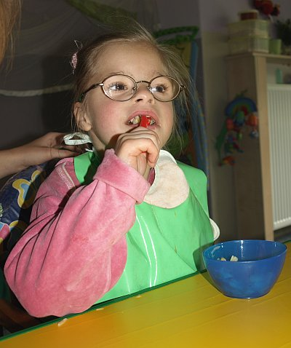
Fot. Monika Hełmecka - degustacja
Na koniec następuje to co misie, tzn. Biedronki lubią najbardziej: małe co nieco. Podczas tych zajęć nie dbamy szczególnie o estetykę jedzenia, bardziej istotne jest dla nas, żeby nasze dzieci jadły samodzielnie i cieszyły się tym, co robią. Jeśli jemy coś rękami, przodownikiem pracy jest Weronika, która z gracją bierze w palce nawet małe kawałki i wkłada je w nienaruszonym stanie do buzi. Kamil co raz dłużej potrafi wysiedzieć przy stoliku i dobrze sobie radzi z kierowaniem łyżeczki do buzi. Margolcia z zadowoloną miną, konsumuje to, co przygotowały jej rączki.

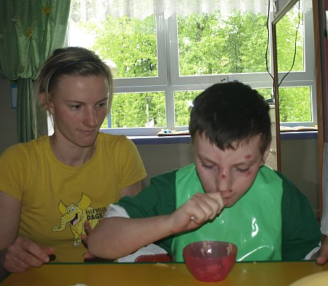
Fot. Monika Hełmecka - degustacja

Przygotowujemy proste rzeczy: sałatki owocowe, ciastka z kremem, zwykle „na słodko”, nasze Biedronki zdecydowanie wolą produkty z fruktozą czy glukozą ☺. Z czasem mamy nadzieję dojść do wprawy Roberta Makłowicza czy Pascala po prostu gotuj!, jednocześnie wiemy, że jeszcze dłuuuuuga droga przed nami ☺.
Po zajęciach biegniemy na salę gimnastyczną na muzyczne spotkanie z panią Moniką i jej gitarą, potem wiosenny spacer i powrót na wyczekany przez nasze Biedronki - głodomorki obiad. Tak pokrótce wygląda do południa nasza środa.
Chciałam gorąco zachęcić do angażowania, oczywiście w miarę możliwości, pociech w kuchni (od grania na garnkach do wykonywania pod kontrolą prostych czynności), a także prób kierowania ich ręką podczas jedzenia (jeśli nie jedzą samodzielnie) zamiast karmienia bez udziału ich rączek. Jedzenie naprawdę bardzo dobrze wpływa na motywację i myślę, że dotyczy to nie tylko naszych dzieci ☺.

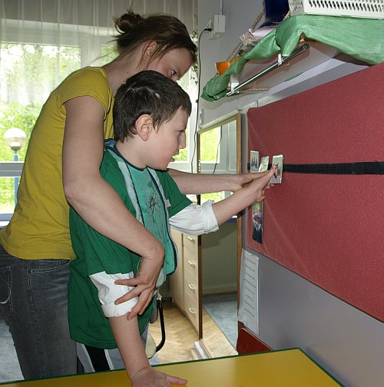
Fot. Monika Hełmecka - układanie planu dnia

Zachęcam także do podejmowania dialogu, prób stworzenia systemu komunikacji z dzieckiem, który mógłby zostać przez nie wykorzystany do komunikacji z innymi ludźmi, jeśli dziecko nie mówi lub mówi niewiele. Gesty, obrazki, piktogramy czy PCSy, etykiety (w zależności od możliwości i potrzeb) przyczynić się mogą w znacznym stopniu do zrozumienia świata naszego dziecka i ułatwienia jego i naszej egzystencji. Warto poddać refleksji, jakie tak naprawdę znaczenie ma: komunikacja, wzajemne zrozumienie się z naszym dzieckiem, a także znalezienie środków, które mogłyby zastąpić mu deficyty w zakresie mowy.

Magda Waluszek - nauczyciel

